 | ООО «РУСПЕТРОКЕМ»  Свердловская область, г.Первоуральск, ул.Строителей, 12-52  www.ruspetrochem.ru, info@ruspetrochem.ru  tel.: +79826035535, +79923310714
Исх.77 от 03.08.2022 г.
Руководителю компании
Коммерческое предложение
ООО «РУСПЕТРОКЕМ» предлагает к поставке оптом детские подгузники Mini Boss (страна производитель – Азербайджан). Линейка размеров идеально подойдет для деток весом от 3 до 25 кг! Впитывающая технология надежно защищает от контакта с влагой, обеспечивая идеальную сухость до 12 часов, а эластичные и надежные боковые застежки помогут сдерживать подгузники на малыше, обеспечивая комфортную посадку и защиту от протеканий.Подходит для мальчиков и девочек. БЕЗ экономии на сырье (в отличие от «тонких» аналогов «с канальчиками»). Нежные, мягкие,без ароматизаторов, удобные и комфортные, не вызывают аллергии и опрелостей, быстро и надежно равномерно впитывают жидкость, с эстетически привлекательными рисунками для развития малыша.
Проверено на наших детках склонных к аллергии в течение более чем 12 часов одной носки!
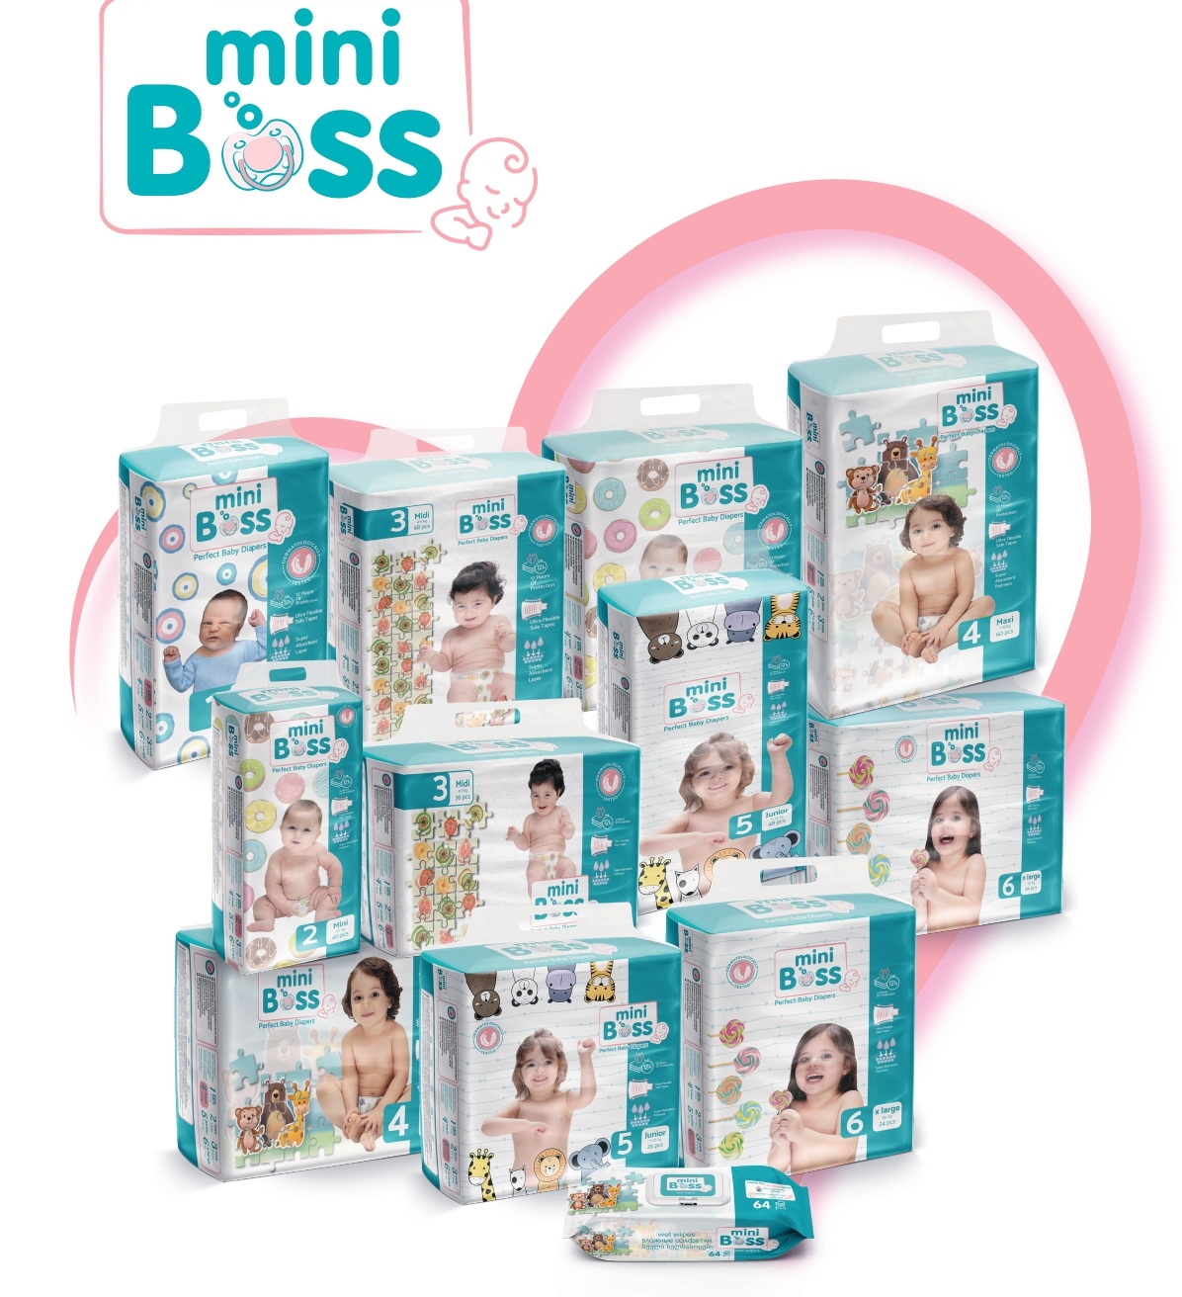
MINI BOSS пакет TWIN
АКЦИЯ до 30.08.2022 на заказ от 500 коробок
Код товара | Размер | Количество подгузников  в упаковке, шт. | Количество упаковок в коробке, шт. | Стоимость за 1 упаковку, руб. с НДС 10% | Всего стоимость за коробку, руб.с НДС 10%
МВТ-02 | 2 (3-6 кг) | 40 | 5 | 276 | 1380
МВТ-03 | 3 (4-9 кг) | 36 | 5 | 276 | 1380
МВТ-04 | 4 (7-18 кг) | 32 | 5 | 276 | 1380
МВТ-05 | 5 (11-25 кг) | 26 | 5 | 276 | 1380
МВТ-06 | 6 (11-25 кг) | 24 | 5 | 276 | 1380

Возможно предоставление образцов для ознакомления. Имеются СГР и сертификаты соответствия качества продукции и производства международным стандартам. Срок доставки первой партии товара – от 10 дней с момента заказа. Предоплата 50%, остаток по факту отгрузки.
Также в сентябре планируются поставки упаковок JAMBOс увеличенным количеством подгузников в упаковке, цены на которые Вас приятно удивят.

